使用说明

软件打开时在正中间建议挪开位置以免误触

1. 主界面介绍

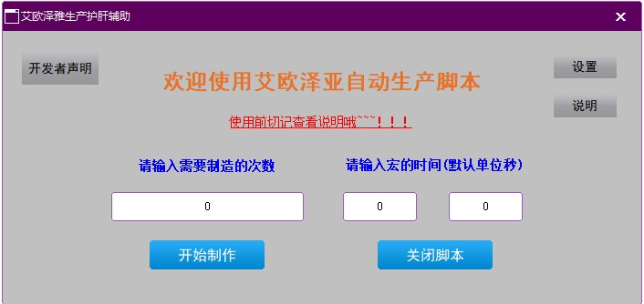 请输入需要制造的次数：输入您的准备生产物品的次数（纯数字）请输入宏的时间：下面两个框分别为宏1和宏2的时间，如果只有一个宏可以把不想使用的宏设置为0 开始制作：输入正确的话会启动脚本，数据有问题时会要求重填关闭脚本：会彻底关闭脚本的运行设置：打开快捷键设置，设置您在游戏中为宏安排的快捷键说明：打开本说明文档

开发者声明：开发者糖糖的一些自言自语。

1. 设置界面介绍

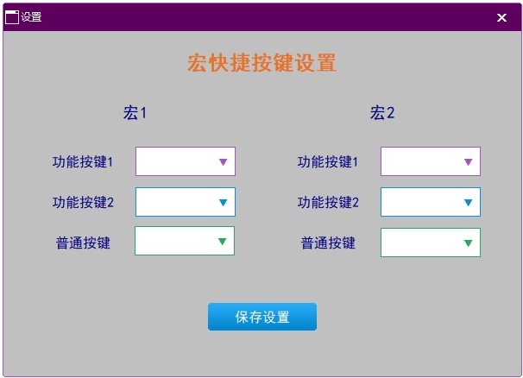 功能按键为Ctrl、Shift、Alt三个按键，默认最多可以3键联动普通按键为数字1-9或者字母A-B以及一些其他符号等等。

功能按键可以选择两个也可以只选择一个（功能按键2选择空白即可，不可以功能按键1空白但是功能按键2却有选项

保存设置可以保存关闭设置窗口并且数据异常时会报错并引导更正使用方法

1、 注册插件(360防火墙可能会报警，弹窗选择允许本程序所有…… 点确定，或者直接关闭360。成功注册后以后启动不用注册)

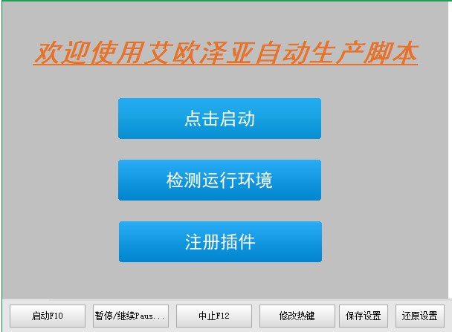 点击注册插件，如果报错可以选择手动注册，打开打包文件夹双击插件注册，如果注册过程中报错有一下几种可能：

（1）因为系统问题需要以管理员身份运行该程序请用管理员身份打开cmd并且输入依次输入以下内容并且输入

(前面的箭头不要输入，cd后面有空格)

-->cd C:

(如果是安装在C盘则输入C:如果是D盘则输入D:,符号要使用英文符号)

-->cd 安装文件夹的路径

复制资源管理器上的路径即可

（如cd D:\艾欧泽亚生产辅助\）

-->regsvr32 dm.dll

1. 检测脚本运行环境（如果在游戏打开后启动脚本可以不检测，运行失灵的时候可以点击，有修复的作用）

点击检测脚本运行环境即可，如果正确抓取窗口句柄并且没有提示绑定错误则可以启动脚本了。

如果失败就去注册插件检查插件是否注册成功

1. 打开游戏的键位设置界面，检查设置

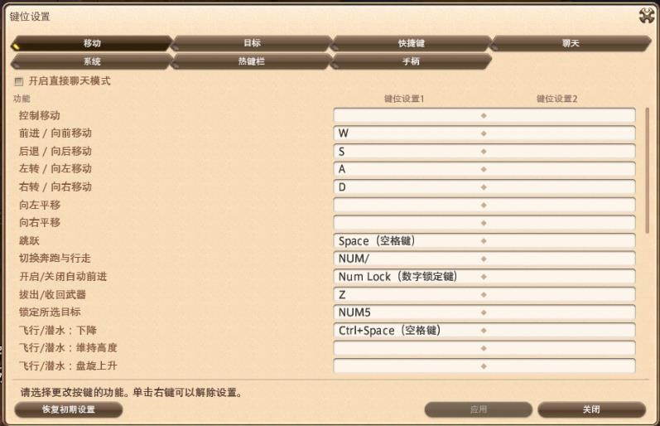

1. 选择“系统”检查“确定操作”选项快捷键是不是NUM0 如果

不是请设置为数字键盘0键

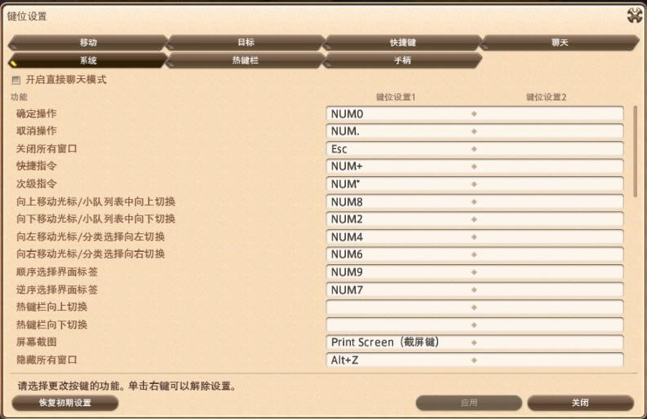

1. 打开生产界面这里举例强泡碱：

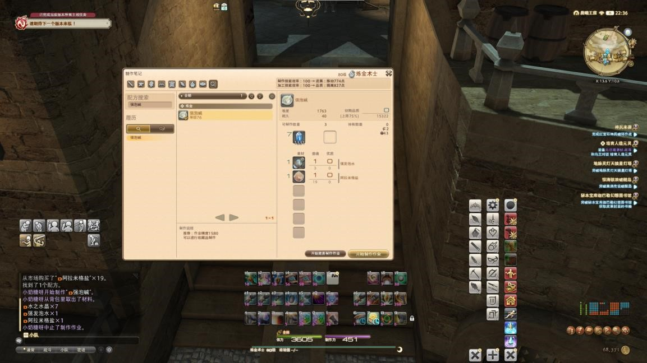

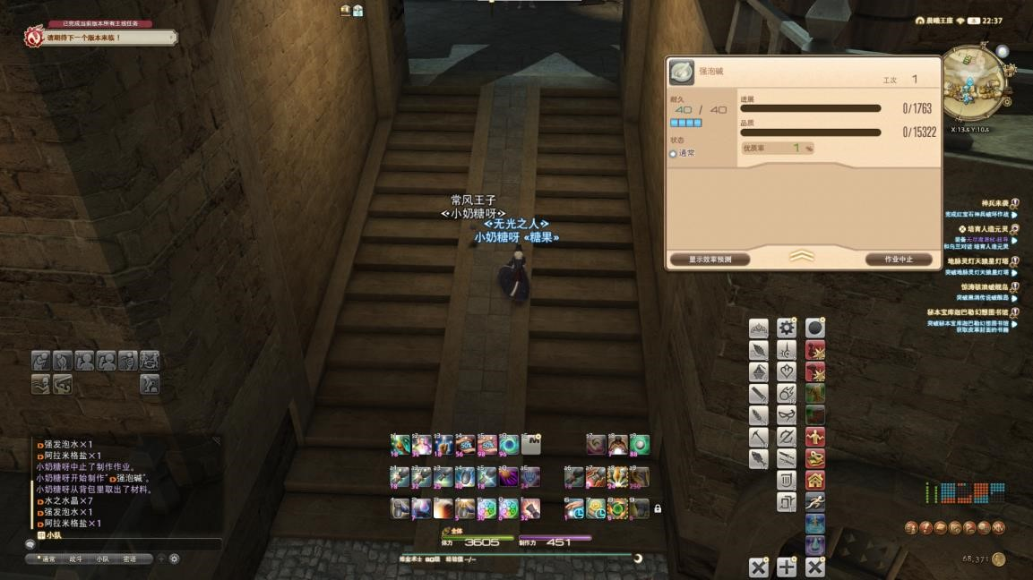 为了保证制作的连贯性建议将所有的HQ降级成普通素材（当然你可以选择不一次做完，普通素材用完时手动点一次HQ素材再重复接下来的操作）

1. 打开脚本

点击设置



因为我只有一个宏切快捷键为Shift+E，所以我这样设置 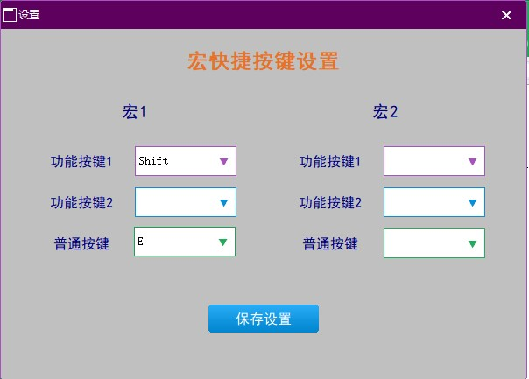 点击保存设置

设置次数与宏时间如图：

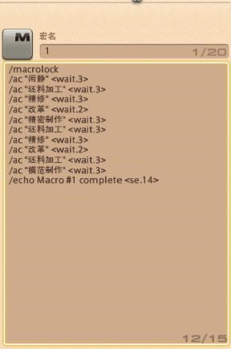 我的宏时间为28秒

我要制作四个强泡碱收藏品（打开收藏品制作）所以我这样设置：

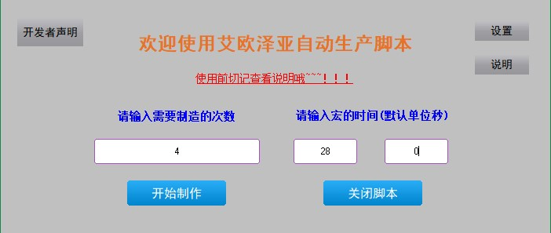

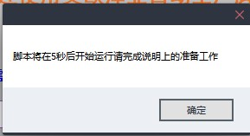

显示出这个界面后点确定脚本会启动、此时保证自己背包之类的窗口没有打开：

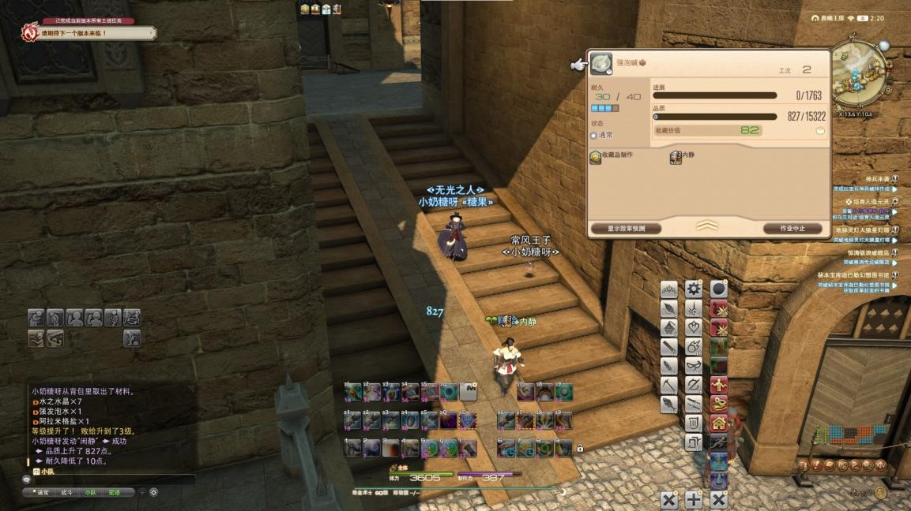

7、 如果窗口没有正常运行双击“修复不能创建对象.bat”文件，这是最后的修复手段了，如果还是无法运行可以联系开发者，联系方式在开发者声明中